
Colégio João XXIII

PLANEJAMENTO – FUNDAMENTAL ANOS INICIAIS – SEMANAL
- SÉRIE/ ANO : 2º ANO
- BNCC: HABILIDADES TRABALHADAS NA SEMANA:
- ATIVIDADE DO PORTAL SAS PARA APOIO:

DIAS  ATIVIDADES | DATA: 10/08  2ª FEIRA | DATA: 11/08  3ª FEIRA | DATA: 12/08  4ª FEIRA | DATA: 13/08  5ª FEIRA | DATA: 14/08  6ª FEIRA
DINÂMICA DE REVISÃO E RECURSO |  | Gênio das Finanças  História em quadrinhos  Pág. 14 a 23 | PORT  QrCode pág 103 | MAT – ATIVIDADE DA PÁG 100 (cartas recortadas em casa) | ENSAIO GERAL  DIA DOS PAIS
TRABALHO DE AULA  - COMP CURRICULAR  - CONTEÚDO  - ATIVIDADES  (Livro pág(s), Caderno ou Folha xerocada) | PORT  ATIV SUPL  Pág. 52 A 56 | MAT  CAP 10  Pág 96 a 98 | PORT  CAP 10  Pág. 96 a 105 | MAT  Pág. 106 a 109 | MAT  Pág. 112 a 113
TRABALHO DE AULA  - COMP CURRICULAR  - CONTEÚDO  - ATIVIDADES  (Livro pág(s), Caderno ou Folha xerocada) | PT – LIVRO/XEROX |  | CIÊN  Pág. 66 a 69  (Págs. 70 e 71 será trabalho de A3- aguardar) | Rel / Formação Humana  Bulling  Caderno | ARTE  CAP 9  Pág. 90 a 95
TRABALHO DE AULA  - COMP CURRICULAR  - CONTEÚDO  - ATIVIDADES  (Livro pág(s), Caderno ou Folha xerocada)  ou Folha xerocada) | LEITURA  VOCABULÁRIO LETRA R  Caderno
TRABALHO DE CASA | Port – caderno  Trazer amanhã apenas o material de Matemática (Livro) | MAT – Recortar e trazer para próxima aula as cartas da Págs. 153 a 161 (Anexo 4) | Ciên - Caderno | MAT – caderno  Trazer amanhã apenas o material de Matemática (Livro) | MAT  Pág. 110 (ClicK)

** Ensaio Dia dos Pais/ PROJETO

Colégio João XXIII

- COMPONENTE CURRICULAR – PRODUÇÃO TEXTUAL
- CONTEÚDO ESTUDADO - FÉRIAS
- ATIVIDADE ( ) CADERNO ( X ) XEROX
- PARA ( X )AULA ( ) CASA
- DATA : 10/08
COLAR DO LIVRO DE PRODUÇÃO TEXTUAL

🏖️ Minhas Férias Animadas!
Nas minhas férias, eu fui para _________________________________________________.
Lá, eu estava acompanhado por ________________________________________________.
A coisa mais divertida que eu fiz foi __________________________________________.
Eu comi muito ____________________ e brinquei de ______________________________.
Minhas férias foram ___________________________________________________________!

🏖️Formato de Diário
Querido Diário,
Hoje vou contar como foram as minhas férias!
Eu passei os meus dias de folga em ____________________________________________.
O dia mais legal de todos foi quando eu _______________________________________
_____________________________________________________________________________.
Eu me senti muito _____________________________________________________________
porque _______________________________________________________________________.
Agora estou feliz em voltar para a escola!

Agora, capriche no desenho!

Colégio João XXIII

- COMPONENTE CURRICULAR – Português / leitura e vocabulário
- CONTEÚDO ESTUDADO - R
- ATIVIDADE ( x ) CADERNO ( X ) XEROX
- PARA ( X )AULA ( x ) CASA
- DATA : 10/08
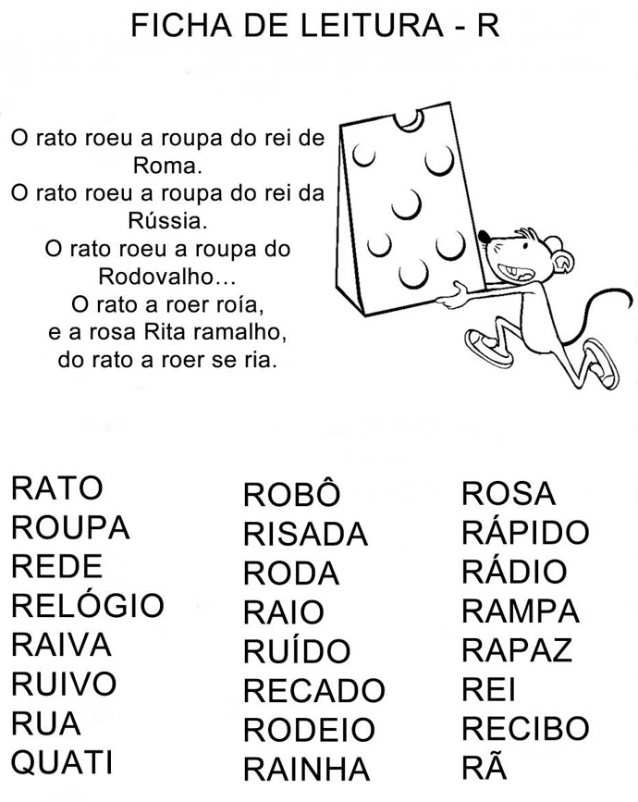

- Copie em seu caderno o texto e treine a leitura!

Colégio João XXIII

- COMPONENTE CURRICULAR – Ciências
- CONTEÚDO ESTUDADO - O avanço das tecnologias e a modificação dos objetos
- ATIVIDADE ( ) CADERNO ( X ) XEROX
- PARA ( )AULA ( x ) CASA
- DATA : 12/08
O tempo passa, as coisas mudam!
Antigamente, as pessoas usavam objetos bem diferentes dos que usamos hoje. A tecnologia avançou e os cientistas inventaram materiais mais leves, seguros e rápidos.

- Observe os pares de objetos abaixo. Ligue o objeto antigo ao seu correspondente moderno:

Telefone de disco com fio • • Smartwatch ou Smartphone atual
Ferro de passar roupa a carvão • • Lâmpada LED inteligente
Vela de cera para iluminar • • Ferro elétrico moderno

- O Futuro da Tecnologia. Como você imagina que será o computador ou o telefone celular daqui a 50 anos? Escreva uma frase contando a sua ideia:
__________________________________________________________________________
__________________________________________________________________________

Colégio João XXIII

- COMPONENTE CURRICULAR – Religião/Formação Humana
- CONTEÚDO ESTUDADO - Bulling
- ATIVIDADE ( x ) CADERNO ( X ) XEROX
- PARA ( x )AULA ( ) CASA
- DATA : 13/08
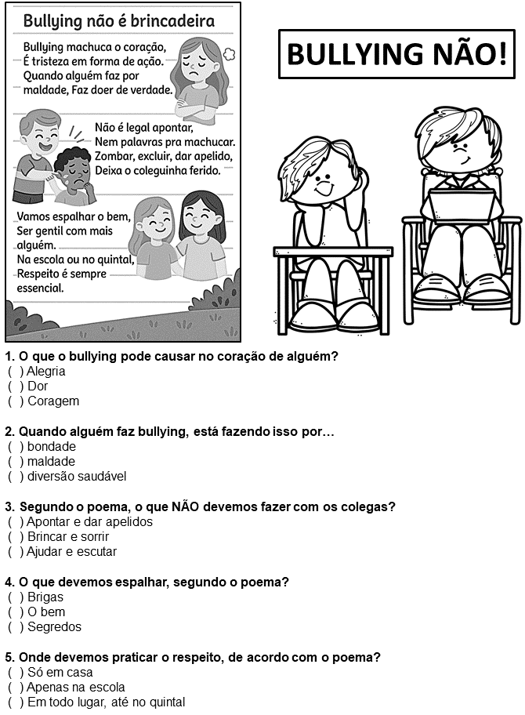

Colégio João XXIII

- COMPONENTE CURRICULAR – Matemática
- CONTEÚDO ESTUDADO – Relembrar e Fixar
- ATIVIDADE ( ) CADERNO ( X ) XEROX
- PARA ( X )AULA ( ) CASA
- DATA : 10/08
